要害山祭り

金山坂口要害山

松江市指定文化財
10月30日(日曜日)11:00～15:00
会場：金山下公民館広場
80ｾﾝﾁの大鍋で作った
戦国なべ（芋煮）の試食
全員にプレゼント

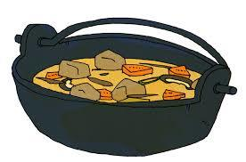
古代米栗ご飯・から揚げ・フライドポテト・ジュースなど
弓矢当て・子供用ダンボール甲冑の試着体験！

雑貨市・野菜市・サザエも!!お越しをお待ちしています
問い合わせ先：宍道公民館☎66-0811 主催：金山要害山保存会 会長 伊原 隆
このイベントは、「ふるさと島根定住財団」の助成金制度を活用して開催しています。

